✦Reportage

Cinema Malfait

‘De magneet man’: een artisanale beleving waar cinema en circus elkaar ontmoeten
De malafide circusdirecteur César Malfait (Karel Creemers) leidt de film in. Maar veilig achter glas "vanwege die corona". Beeld Illias Teirlinck
Wat krijg je als je een bewezen filmregisseur en een circusartiest van de zesde generatie laat samenwerken? Antwoord: een artisanaal gemaakte film, gekoppeld aan een unieke totaalervaring, die in minder dan een uur volledig uitverkoopt.
KEVIN LAU
16 juli 2020, 18:00

Wie langs de waters van de Antwerpse binnenstad vaart, komt steevast enkele klassiekers tegen onderweg; zo heb je de immer herkenbare Onze-Lieve-Vrouwekathedraal, die boven het oude centrum uitsteekt, en het Steen, de eeuwenoude burcht die elk ander gebouw in de Scheldestad overleefde. En verder naar de noordelijke tip van Antwerpen, tussen de windmolens, staat nu Cinema Malfait. Een unieke, reizende filmzaal waar cinema en circus elkaar ontmoeten.
In Cinema Malfait kunnen de gelukkigen met een ticket nog tot 1 augustus terecht voor De magneet man, een tragikomedie van regisseur Gust Van den Berghe (Blue Bird). De film vertelt het verhaal van een zekere Lucien (Danny Ronaldo), die in 1920 na het overlijden van zijn moeder bij een rondreizende circusfamilie terechtkomt. En het is net in die circussetting dat Cinema Malfait zijn bezoekers onderdompelt, nog voor de film begint. Ook wij lieten ons op een natte zomerdag meeslepen.

CLOWN ZONDER NEUS
De charmante filmzaal – voordien een oude vrachtwagen – bevindt zich op het terrein van de Zomerbar in Antwerpen. Wanneer het tijd is om ‘het circus’ te betreden, verschijnt circusdirecteur César Malfait (Karel Creemers). Wild gesticulerend maakt hij duidelijk dat de voorstelling weldra zal beginnen en een voor een roept hij de bubbels waarin bezoekers gezet zijn naar binnen. Twee gemaskerde circusassistentes begeleiden je stilzwijgend naar je stoel en zodra iedereen gezeten is, maakt César Malfait opnieuw zijn intrede. De louche circusdirecteur verwelkomt zijn publiek en leidt de film in na een paar ‘technische stoornissen’, waaronder een ongelukje met wat enkel beschreven kan worden als porno van voor de Eerste Wereldoorlog.
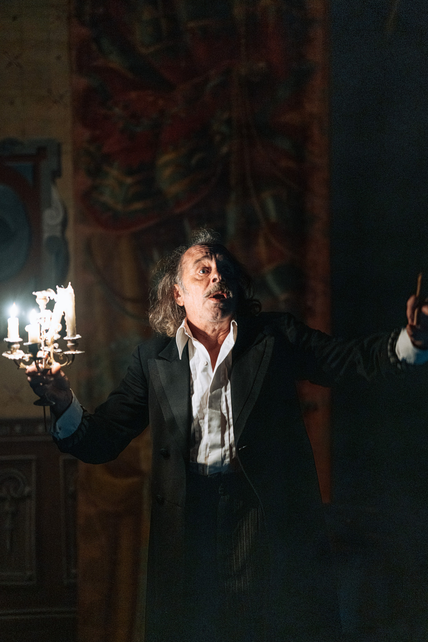De malafide circusdirecteur César Malfait (Karel Creemers). Beeld Illias Teirlinck
Het onthaal, de rode stoeltjes, het stro op de vloer, het sluit allemaal naadloos aan bij de film. Waar er in de moderne cinema nog een duidelijke lijn is tussen de laatste trailer en de effectieve film, neemt Cinema Malfait je in één adem mee in de film. De magneet man ziet er overigens bijzonder mooi uit, met zelfgemaakte decors en kostuumontwerpen die je terugkatapulteren naar de vorige eeuw. Voor circuslegende Danny Ronaldo zijn het de eerste stappen in de filmwereld, maar acteren is hem duidelijk niet vreemd. Ronaldo stapt moeiteloos in de schoenen van hoofdpersonage Lucien als ‘clown zonder neus’, zoals ook de organisatie van de Ultima’s Ronaldo ooit beschreven.
Het tempo en de spanningsboog van de film liggen heel wat lager dan wat je zou verwachten van een ontmoeting tussen cinema en circus. Een bewuste keuze van de regisseur en zijn hoofdrolspeler, maar wel een die niet iedereen even hard zal smaken. Maar de film is ‘slechts’ een deel van de totaalervaring, en die mag er wel zijn. Halverwege de film klettert de regen op de tent, de wind raast achter het scherm met occasionele golfjes in het gezicht van Lucien als gevolg. Je beleeft de film meer dan je hem bekijkt. Na de aftiteling stormt César Malfait, die we nu iets beter kennen na de film, de tent weer in om ons nog wat merchandise aan te smeren en zo wordt de grens tussen fictie en realiteit opeens wel heel klein.

FILM OP MAAT
“Als je de mensen uit hun huis wilt halen, moet je nu eenmaal iets extra’s hebben”, vertelt ster Ronaldo ons na de film in de circustrailer van niemand anders dan César Malfait. “We beseffen steeds meer, zeker met de coronacrisis, dat je ook veel van thuis kunt doen. Niet alleen op vlak van cultuur maar ook met cafés en restaurants, want je kan ook thuis je eten bestellen en een pintje openen.” Maar het zal toch nooit helemaal hetzelfde aanvoelen, benadrukt de circustelg. “En datgene wat je mist, wat niet in het eten of pintje op zich zit, daar beginnen mensen nu naar op zoek te gaan, en dat proberen we ook aan te bieden hier.”
Regisseur Gust Van den Berghe (l.) en hoofdrolspeler Danny Ronaldo (r.) over hun film 'De magneet man'. Beeld Illias Teirlinck
Regisseur Van den Berghe zit ernaast en valt bij: “Als ik een film uitbreng moet ik meteen concurreren met de grote Hollywood-films. Iedereen staat te zwaaien om gezien te worden en ik heb maar een klein vlaggetje om te zwaaien, zelfs al is het een mooi vlaggetje. Waarom zou ik mij daartussen moeten wringen?” Dus besloot de regisseur uit Borgerhout om het omgekeerde te doen en een film op maat te maken: “Een film die maar op één plaats tegelijk kan zijn, die tijdelijk is en die reist. Een beetje zoals vroeger.”
Cinema Malfait is ook geen eenmalig gebeuren. Er zijn plannen om de film nog enkele jaren op verschillende circuits te draaien. Want zowel Van den Berghe als Ronaldo kijkt met spijt naar een consumptiecultuur waarin het allernieuwste en het allergrootste lijkt te primeren. We kunnen ons dan ook vragen stellen over de manier waarop films vandaag worden uitgebracht, zegt Van den Berghe: “Een nieuwe film krijgt eerst een piek aan publiciteit en dan verdwijnt het weer na een paar weken. Jaren werk, bloed, zweet en tranen en het is zomaar weg. Nu hoop ik dat als mensen terugdenken aan deze film ze niet zomaar aan een wit doek denken, maar ook aan bijvoorbeeld geuren en hoe het weer toen was.”
De voorstellingen van Cinema Malfait bij Zomer van Antwerpen zijn volledig uitverkocht. Hou de website in het oog voor nieuwe data.
Circusdirecteur César Malfait voor de deur van ‘zijn’ Cinema Malfait. Beeld Illias Teirlinck
Bron: https://www.demorgen.be/tv-cultuur/de-magneet-man-een-artisanale-beleving-waar-cinema-en-circus-elkaar-ontmoeten~bb785d33/

